附件2

2024年黑龙江省职业教育教学成果奖
评审工作安排

一、申报条件
（一）成果内容
职业教育省级教学成果应全面贯彻党的教育方针，坚持为社会主义现代化建设服务、为人民服务，落实立德树人根本任务，反映党的十八大以来职业教育教学改革的新成就，代表职业教育教学改革理论创新和实践探索的新成果，针对职业教育教学中存在的问题，提出有效解决办法，实施效果显著，具有独创性、新颖性、实用性，对提高教学水平和教育质量、实现培养目标产生明显效果和推广价值的成果。主要包括：
1.在转变教育思想、更新教育观念，培育和践行社会主义核心价值观，落实立德树人根本任务，加强和改进公共基础课教学，积极探索省域现代职业教育体系建设改革，优化职业教育布局体系，推进专业建设和课程改革，深化“三教”改革，推动职业教育类型定位等方面具有创新性和推广价值的成果。
2.在服务黑龙江省经济社会发展，促进产业转型升级的技术技能型人才培养中取得的创新性和突破性成果；在服务本地中小微企业生产、技术研发和产品升级有突出贡献的成果；在服务终身学习、全民学习的学习型社会建设中取得的具有创新性和推广价值的成果。
3.在组织教学工作、推动教学改革及教学科学管理，加强教学基本建设，改进教学方式方法、推进信息化教学和信息技术应用、推广应用优质教育资源，强化实践教学环节，改革教学质量评价模式等方面具有创新性和推广价值的成果。
4.在改革人才培养模式，推进产教融合、校企合作，健全德技并修育人机制，培养工匠精神、职业道德和就业创业能力，促进教育教学与行业企业实际需求相吻合等方面具有创新性和推广价值的成果。结合院校自身特点，推广、应用已有的教学成果，并在实践中进一步创新和发展，对提高教学水平和教育质量有显著效果的成果。
（二）成果要求
申报2024年职业教育省级教学成果奖的教学成果应符合《教学成果奖励条例》（国务院第151号令）规定的有关条件。所申报的教学成果，需具有原创性、先进性和实用性，能够切实解决黑龙江省职业教育发展中存在的现实问题，有利于提高教学水平和教育质量，实现培养目标，且实施效果显著，具有推广应用价值的创新性成果。
特等奖教学成果应在职业教育教学理论上有重大创新，在教育教学改革实践中取得重大突破，对落实立德树人根本任务、提高教学水平和教育质量、实现培养目标有重大贡献，在本省处于领先水平并产生重大影响，并经过不少于4年的教育教学实践检验。
一等奖教学成果应在职业教育教学理论上有较大创新，对教育教学改革实践具有广泛示范作用，对落实立德树人根本任务、提高教学水平和教育质量、实现培养目标具有显著成效，在本省产生重要影响，一般经过不少于4年的教育教学实践检验。
二等奖教学成果应在职业教育教学理论或实践某一方面有明显突破，对落实立德树人根本任务、提高教学水平和教育质量、实现培养目标具有明显成效，并经过不少于2年的教育教学实践检验。
实践检验的起始时间，应从正式实施（包括正式试行）教育教学方案的时间开始计算（不含研讨、论证及制定方案的时间）。成果为出版物的，从正式出版的时间开始计算。
（三）成果形式
职业教育教学成果的主要形式为有关教育教学研究成果的实施方案、研究报告、教材、课件（软件）、论文、著作等。未应用于教学实践且无实际教学成果的论文、论著、报告等不得申报；已经获得过省级及以上教学成果奖的成果，在内容相同而没有特别创新的情况下不得重复申报，相关佐证材料不得重复使用；已获得省级及以上优秀教材奖的教材不得再次申报。
二、申报范围
职业教育省级教学成果奖申报范围包括中等职业教育、高等职业教育、继续教育领域中完成的教学成果。黑龙江省行政区域内高等学校、职业学校、有关学术团体及社会组织等在教育教学中形成的成果，其单位和个人均可申报。
三、申报程序
申请职业教育省级教学成果奖的，应按照《教学成果奖励条例》规定向省教育厅提出申请。评审工作实行限额推荐，省教育厅将在下达的限额范围内择优遴选。各单位在推荐过程中要统筹兼顾学历教育、职业培训、继续教育等不同层次、不同类型、不同领域的成果。地方各级人民政府、各级行政部门及其工作人员申请教学成果奖的，原则上不予推荐。
（一）申报人（单位）隶属于市（地）的，由其单位向市（地）教育局提出申请，市（地）教育局在推荐限额内组织初审，并在单位网站公示无异议后（公示期5日）统一向省教育厅推荐。
（二）申报人（单位）为高等学校、省属中等职业学校、省级学术团体和社会组织以及其他非隶属市（地）的单位，由所在单位在推荐限额内组织初审，并在单位网站公示无异议后（公示期5日）向省教育厅推荐。
四、申报限额
2024年职业教育省级教学成果奖实行限额推荐。市（地）教育局、高等职业学校推荐名额分配方案见附件2-1；省属中职学校每校最多推荐1项成果，省级优质中职学校可在基础名额上增加1项；省级学术团体和社会组织及其他非隶属市（地）的单位，每单位原则上最多推荐1项成果。
五、申报要求
（一）成果的主要完成人应直接参加成果的方案设计、论证、研究和实施全过程，并做出主要贡献。成果的主要完成单位应为成果主要完成人所在单位，并在成果的方案设计、论证、研究和实践的全过程中做出主要贡献。成果的第一完成单位应为成果第一完成人所在单位。
（二）教学成果由两个（含）以上单位或个人完成的，可联合申报，并由成果主持单位或主持人所在单位提出申请，申报名额占用主持单位或主持人所在单位的推荐名额。
（三）同一所学校内容相同或相似的项目限报1项。每人作为成果第一完成人申报的成果不得超过1项，作为主要完成人申报的成果不得超过2项。成果主要完成人应严格控制数量，无实质成果贡献者不得“挂名”。省级成果奖一经申报，成果完成人不得更换。已经获得过省级及以上教学成果奖的成果，在内容基本相同或没有显著创新的情况下严禁重复申报，相关支撑和旁证材料严禁重复使用。
（四）各单位推荐成果时要兼顾不同类型、不同领域的成果，在同等水平情况下，向教学一线教师倾斜，尤其是中青年教师取得的成果。党政机关及其工作人员申请成果奖的，原则上不予推荐。现任高职学校校领导、中职学校校长（以申报时间为准）作为第一完成人申报的成果数量不超过所在单位推荐总数的20%。
（五）有下列情况之一的不予受理：
1.未按照规定程序申报、推荐的；
2.不符合职业教育教学成果奖励对象、内容与时限的；成果持有人或单位不符合规定的；
3.成果持有人或单位不符合规定的；
4.未按规定格式和要求填写推荐材料以及规定的附件不齐全的；
5.存在权属争议或其他弄虚作假行为的；
6.其他不符合规定的情况。
六、成果评审
（一）组建职业教育省级教学成果奖评审委员会（以下简称评审委员会），根据申报成果类别设若干评审组，对申报成果进行评审，提出获奖成果、奖励等级建议。评审委员会设秘书处，省教育厅职业教育与成人教育处承担秘书处工作。
（二）职业教育省级教学成果的评审分为网络评审与会议评审两个阶段。网络评审采取打分排序方式，确定入围会议评审的成果。会议评审采取投票方式确定获奖成果。
（三）评审结果公示。任何单位和个人对公布的教学成果持有异议，须在推荐成果公示期内向评审委员会秘书处提出；异议要以书面形式（包括必要的证明材料）提出。单位提出的异议，须在异议材料上加盖本单位公章，并写明联系人姓名、通讯地址和电话；个人提出的异议，须在异议材料上签署真实姓名和身份证号，并写明本人的工作单位、通讯地址和电话。不符合规定和要求的异议，不予受理。秘书处组织调查核实，将异议核实和处理情况提交评审委员会裁决。
七、申报材料
（一）各申报单位需通过黑龙江省高等学校教育教学数字智慧平台（网址：https://hlj.microton.cn/）提交《职业教育教学成果奖申报书》（附件2-2）《职业教育教学成果奖鉴定书》（附件2-3）《主要完成人政治审查表》（附件2-4）《职业教育教学成果奖申报汇总表》（附件2-5）、反映成果的总结以及反映教学成果应用和效果的佐证材料。《职业教育教学成果奖申报汇总表》（附件2-5）的可编辑版发送至指定邮箱。
（二）各申报单位还需建立包含以上全部电子材料的成果展示网页，在智慧平台中填写链接地址，保证网页开通运转，以确保评审专家正常访问。推荐特等奖、一等奖的成果，须在成果展示网页上链接成果简介视频（播放时间不超过10分钟，具体要求见附件2-7），推荐其他奖次的成果根据实际情况自行确定。
（三）黑龙江省职业教育教学成果管理系统操作指南详见附件2-8，请各单位于10月25日-31日期间上传申报材料，完成平台填报工作。为方便工作交流，我厅临时建立教学成果申报微信工作群，请各学校安排一名专职工作人员（每个单位仅限一人，各单位不得让成果申报人加入微信工作群）扫描下方二维码加入微信工作群。学校登录账户及密码将在微信工作群中发布。
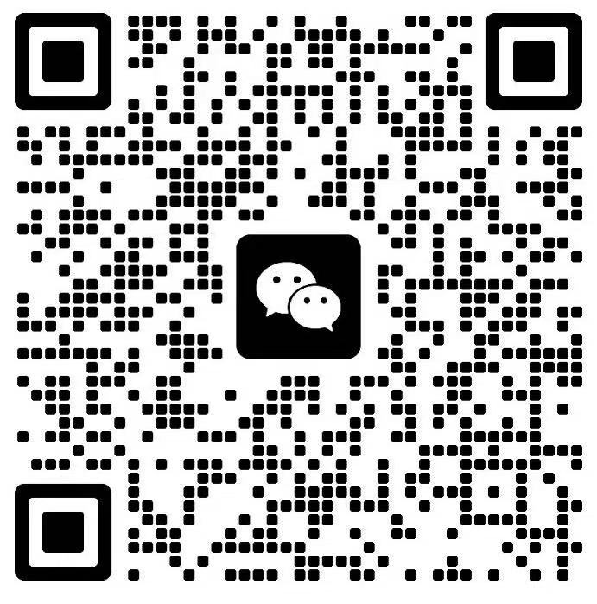

（省教育厅联系电话：0451-53001098；电子邮箱：hljzccxmsb@163.com）

附件：2-1.2024年黑龙江省职业教育教学成果奖推荐限
额（教育局、高职学校）
2-2.2024年黑龙江省职业教育教学成果奖申报书
2-3.2024年黑龙江省职业教育教学成果奖鉴定书
2-4.教学成果奖主要完成人政治审查表
2-5.2024年黑龙江省职业教育教学成果奖申报汇总表
2-6.2024年黑龙江省职业教育教学成果奖申报材料填写及报送事宜说明
2-7.2024年黑龙江省职业教育教学成果奖成果简介视频技术指标要求
2-8.黑龙江省职业教育教学成果奖系统使用指南

